Опросник для владельцев собак
Пожалуйста, постарайтесь максимально честно и подробно заполнить все пункты. Это очень поможет мне в решении вашей проблемы.
ФИО владельца
Кличка питомца
Телефон
Почта
Возраст питомца
Порода
Пол
Кастрирован/стерилизована
Вес (можно примерный)

Какие еще есть животные дома?
Вид и порода | Имя | Возраст | Кастрирован/  Стерилизована (когда?) | Отношения с собакой

Кто из людей живет дома?
Имя | Возраст | Сколько времени проводит дома? | Отношения с собакой

Основная информация о питомце:
Почему вы решили завести собаку?
Как вы опишите личность собак? Ее характер?
Чем болела собака в течении жизни? Есть ли какие-либо хронические заболевания?
Принимает какие-либо препараты на данный момент?
Вакцинация (дата и название вакцины)
Обработка от паразитов (дата и название препарата)
Опишите, пожалуйста, ранний период жизни собаки (возраст отъема от мамы, выращен на улице или в помещении, когда появился в вашем доме, когда начали гулять на улице, какое было поведение в первое время в доме)
Какое обучение проходили? (с кинологом или без) ходили ли в собачьи детские классы? Какие методы использовали? Какие были успехи?
Какие команды и трюки выполняет ваша собака? Каждый раз ли она их выполняет?
Какое подкрепление используете за хорошее поведение? (вкусняшки, похвала, игрушки и др.)
Тянет ли ваша собака поводок?
Ваша собака в одних местах послушнее, чем в других?
Ваша собака послушнее с одними людьми, чем с другими?
Как вы реагируете на собаку, если она себя плохо ведет? Какие наказания используете?
Опишите рацион вашей собаки. Сколько раз в день ее кормите? Кто кормит собаку? Какой у нее аппетит? Какая еда самая любимая?
Сколько мисок у вашей собаки? Где они конкретно расположены?
Как вы считаете, есть ли лишний вес либо недобор веса у вашей собаки? (для оценки можно использовать картинку в приложении)
Сколько воды выпивает в сутки? (лучше измерить точно мерным стаканчиком)
Сколько часов в день ваша собака спит? Где? Проснется ли она, если вы встаете и уходите?
Сколько раз в день и как долго вы гуляете? Где?
Какую амуницию используете? Гуляете ли без поводка?
Водите ли собаку в общественные места вместе с собой? (ресторан, метро, работа и др.) Как себя там ведет?
Где ваша собака ходит в туалет? Как часто? Может ли собака сходить в туалет в непредназначенное для этого место? (дома, на мебель, в подъезде и т.д.)
Как часто вы играете с вашей собакой? Дома или на улице? Кто из членов семьи играет? Какие любимые игрушки? Есть ли интерактивные игрушки?
Остается ли собака дома одна? На сколько часов и как часто? Как себя ведет при этом (есть ли разрушение вещей, лай, мочеиспускание и дефекация дома)? Как собака реагирует, когда вы собираетесь уходить?
Если вы уезжаете в отпуск, с кем остается собака? Как она себя ведет в ваше отсутствие?
Опишите, пожалуйста, поподробней обычный день вашего питомца (начиная с подъема)
Где живет собака? (дом, квартира и др)

Взаимодействие с людьми и животными:
Была ли агрессия при ситуациях, перечисленных ниже? Это может быть рычание, выпад, щелканье зубами или укус. Заполните, пожалуйста, таблицу словами «Да», «нет», «не знаю». Если была агрессия при любой из этих ситуация, опишите ее, пожалуйста, поподробнее.
 | К женщине | К мужчине | К ребенку
стрижка когтей, вычесывание, обработка ушей/глаз
Поглаживание, объятия
Когда беспокоят во время отдыха
Во время обучения
Ходьбы на поводке
Отбирании пищи
Отбирании других вещей

Как ваша собака реагирует на приход гостей?
Отличается ли реакция на знакомых и незнакомых людей?
Отличается ли реакция на людей дома и на улице?
Есть ли люди, которые часто бывают у вас дома? Как часто? Как они взаимодействуют с собакой? Как собака на них реагирует? (опишите, пожалуйста, отдельно каждого человека)
Делает ли ваша собака садки? (как выглядит садка, можно посмотреть в приложении) На кого (людей, животных)? В каких ситуациях?

Пожалуйста, опишите реакцию вашей собаки на каждую группу людей и животных:
Группа людей | Реакция
Знакомый мужчина
Знакомая женщина
Знакомый ребенок
Незнакомый мужчина
Незнакомая женщина
Незнакомый ребенок
Знакомая собака
Незнакомая собака
Другие животные (кошка, птицы и др)

Основная проблема
Какая основная проблема? Опишите, пожалуйста, поподробнее.
Когда началась?
Как долго продолжается?
Сколько лет было собаке, когда это началось?
Где это происходит? С кем?
Как часто?
Как вы реагируете в эти моменты?
В эти эпизоды собака одна или кто-то дома?
Как уже пробовали решать эту проблему? Были ли какие-то результаты?

Агрессия
Этот пункт заполняется, если проблема в агрессии. Опишите максимально подробно последний эпизод и обстановку, в которой он произошел.
Где была собака?
Где были люди и/или другие животные в этот момент?
Что делали другие люди до этого эпизода?
Что делала собака?
В какой позе была собака? (опишите глаза, уши, хвост, выражение мордочки, волосы на спине)
Как вы отреагировали? Было ли наказание?
Кратко опишите 3 последних эпизода
Как часто повторяются эпизоды?
Проблема прогрессирует?

Есть ли еще какое-либо поведение, которое вам не нравится в вашей собаке?

Ваше отношение к собаке:
Как бы вы описали отношения собаки со всеми членами семьи?
Что вы чувствуете из-за поведения собаки?
Как по-вашему должна себя вести собака в идеальном случае?
Рассматриваете ли вы эвтаназию? В каком случае?
Каких перемен вы ждете?
Как вы думаете, есть ли какие-то проблемы внутри семьи, или в вас лично, которые могли бы повлиять на поведение собаки?

Есть ли что добавить про вашу собаку и ее поведение?

Приложение
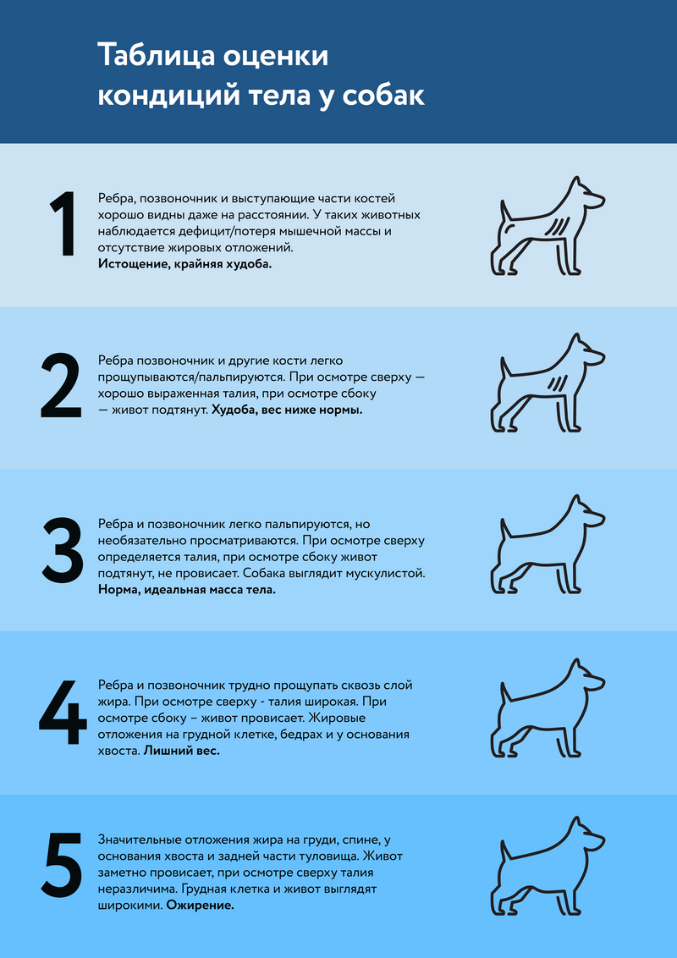

Садка на собаку:
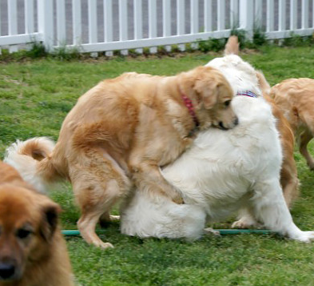
Садка на человек:


